**СДЕЛАТЬ ТАК в блоках-формах заказа и обратной связи.. т.е. везде где пользователь вносит свои данные – ФИО, почту, телефон и пр**

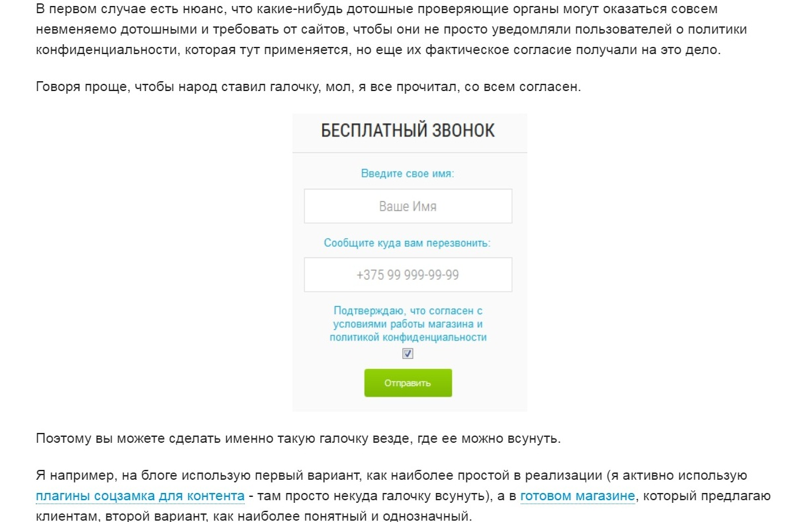

/////////////////////

Сам нижеследующий текст / страницу сайта **исключить** из индексации, то есть прописать запрет в robots.txt или (noindex / nofollow)

**Политика конфиденциальности**

Настоящая Политика конфиденциальности персональных данных (далее – Политика конфиденциальности) действует в отношении всей информации, которую данный сайт, на котором размещен текст этой Политики конфиденциальности, может получить о Пользователе, а также любых программ и продуктов, размещенных на нем.

**1. ОПРЕДЕЛЕНИЕ ТЕРМИНОВ**

1.1 В настоящей Политике конфиденциальности используются следующие термины:

1.1.1. «Администрация сайта» – уполномоченные сотрудники на управления сайтом, действующие от его имени, которые организуют и (или) осуществляет обработку персональных данных, а также определяет цели обработки персональных данных, состав персональных данных, подлежащих обработке, действия (операции), совершаемые с персональными данными.

1.1.2. «Персональные данные» - любая информация, относящаяся к прямо или косвенно определенному или определяемому физическому лицу (субъекту персональных данных).

1.1.3. «Обработка персональных данных» - любое действие (операция) или совокупность действий (операций), совершаемых с использованием средств автоматизации или без использования таких средств с персональными данными, включая сбор, запись, систематизацию, накопление, хранение, уточнение (обновление, изменение), извлечение, использование, передачу (распространение, предоставление, доступ), обезличивание, блокирование, удаление, уничтожение персональных данных.

1.1.4. «Конфиденциальность персональных данных» - обязательное для соблюдения Администрацией сайта требование не допускать их умышленного распространения без согласия субъекта персональных данных или наличия иного законного основания.

1.1.5. «Пользователь сайта (далее Пользователь)» – лицо, имеющее доступ к сайту, посредством сети Интернет и использующее данный сайт для своих целей.

1.1.6. «Cookies» — небольшой фрагмент данных, отправленный веб-сервером и хранимый на компьютере пользователя, который веб-клиент или веб-браузер каждый раз пересылает веб-серверу в HTTP-запросе при попытке открыть страницу соответствующего сайта.

1.1.7. «IP-адрес» — уникальный сетевой адрес узла в компьютерной сети, построенной по протоколу IP.

**2. ОБЩИЕ ПОЛОЖЕНИЯ**

2.1. Использование Пользователем сайта означает согласие с настоящей Политикой конфиденциальности и условиями обработки персональных данных Пользователя.

2.2. В случае несогласия с условиями Политики конфиденциальности Пользователь должен прекратить использование сайта.

2.3.Настоящая Политика конфиденциальности применяется только к данному сайту. Администрация сайта не контролирует и не несет ответственность за сайты третьих лиц, на которые Пользователь может перейти по ссылкам, доступным на данном сайте.

2.4. Администрация сайта не проверяет достоверность персональных данных, предоставляемых Пользователем сайта.

**3. ПРЕДМЕТ ПОЛИТИКИ КОНФИДЕНЦИАЛЬНОСТИ**

3.1. Настоящая Политика конфиденциальности устанавливает обязательства Администрации сайта по умышленному неразглашению персональных данных, которые Пользователь предоставляет по разнообразным запросам Администрации сайта (например, при регистрации на сайте, оформлении заказа, подписки на уведомления и т.п).

3.2. Персональные данные, разрешённые к обработке в рамках настоящей Политики конфиденциальности, предоставляются Пользователем путём заполнения специальных форм на Сайте и обычно включают в себя следующую информацию:

3.2.1. фамилию, имя, отчество Пользователя;

3.2.2. контактный телефон Пользователя;

3.2.3. адрес электронной почты (e-mail);

3.2.4. место жительство Пользователя и другие данные.

3.3. Администрация сайта также принимает усилия по защите Персональных данных, которые автоматически передаются в процессе посещения страниц сайта:

IP адрес;  
информация из cookies;  
информация о браузере (или иной программе, которая осуществляет доступ к сайту);  
время доступа;  
посещенные адреса страниц;  
реферер (адрес предыдущей страницы) и т.п.

3.3.1. Отключение cookies может повлечь невозможность доступа к сайту.

3.3.2. Сайт осуществляет сбор статистики об IP-адресах своих посетителей. Данная информация используется с целью выявления и решения технических проблем, для контроля корректности проводимых операций.

3.4. Любая иная персональная информация неоговоренная выше (история покупок, используемые браузеры и операционные системы и т.д.) не подлежит умышленному разглашению, за исключением случаев, предусмотренных в п.п. 5.2. и 5.3. настоящей Политики конфиденциальности.

**4. ЦЕЛИ СБОРА ПЕРСОНАЛЬНОЙ ИНФОРМАЦИИ ПОЛЬЗОВАТЕЛЯ**

4.1. Персональные данные Пользователя Администрация сайта может использовать в целях:

4.1.1. Идентификации Пользователя, зарегистрированного на сайте, для оформления заказа и (или) заключения Договора.

4.1.2. Предоставления Пользователю доступа к персонализированным ресурсам сайта.  
4.1.3. Установления с Пользователем обратной связи, включая направление уведомлений, запросов, касающихся использования сайта, оказания услуг, обработка запросов и заявок от Пользователя.

4.1.4. Определения места нахождения Пользователя для обеспечения безопасности, предотвращения мошенничества.

4.1.5. Подтверждения достоверности и полноты персональных данных, предоставленных Пользователем.

4.1.6. Создания учетной записи для совершения покупок, если Пользователь дал согласие на создание учетной записи.

4.1.7. Уведомления Пользователя сайта о состоянии Заказа.

4.1.8. Обработки и получения платежей, подтверждения налога или налоговых льгот, оспаривания платежа, определения права на получение кредитной линии Пользователем.

4.1.9. Предоставления Пользователю эффективной клиентской и технической поддержки при возникновении проблем связанных с использованием сайта.

4.1.10. Предоставления Пользователю с его согласия, обновлений продукции, специальных предложений, информации о ценах, новостной рассылки и иных сведений от имени сайта или от имени партнеров сайта.

4.1.11. Осуществления рекламной деятельности с согласия Пользователя.

4.1.12. Предоставления доступа Пользователю на сторонние сайты или сервисы партнеров данного сайта с целью получения их предложений, обновлений или услуг.

**5. СПОСОБЫ И СРОКИ ОБРАБОТКИ ПЕРСОНАЛЬНОЙ ИНФОРМАЦИИ**

5.1. Обработка персональных данных Пользователя осуществляется без ограничения срока, любым законным способом, в том числе в информационных системах персональных данных с использованием средств автоматизации или без использования таких средств.

5.2. Пользователь соглашается с тем, что Администрация сайта вправе передавать персональные данные третьим лицам, в частности, курьерским службам, организациями почтовой связи, операторам электросвязи, исключительно в целях выполнения заявок Пользователя, оформленных на сайте, в рамках Договора публичной оферты.

5.3. Персональные данные Пользователя могут быть переданы уполномоченным органам государственной власти только по основаниям и в порядке, установленным действующим законодательством.

**6. ОБЯЗАТЕЛЬСТВА СТОРОН**

6.1. Пользователь обязуется:

6.1.1. Предоставить корректную и правдивую информацию о персональных данных, необходимую для пользования сайтом.

6.1.2. Обновить или дополнить предоставленную информацию о персональных данных в случае изменения данной информации.

6.1.3. Принимать меры для защиты доступа к своим конфиденциальным данным, хранящимся на сайте.

6.2. Администрация сайта обязуется:

6.2.1. Использовать полученную информацию исключительно для целей, указанных в п. 4 настоящей Политики конфиденциальности.

6.2.2. Не разглашать персональных данных Пользователя, за исключением п.п. 5.2. и 5.3. настоящей Политики Конфиденциальности.

6.2.3. Осуществить блокирование персональных данных, относящихся к соответствующему Пользователю, с момента обращения или запроса Пользователя или его законного представителя либо уполномоченного органа по защите прав субъектов персональных данных на период проверки, в случае выявления недостоверных персональных данных или неправомерных действий.

**7. ОТВЕТСТВЕННОСТЬ СТОРОН**

7.1. Администрация сайта несёт ответственность за умышленное разглашение Персональных данных Пользователя в соответствии с действующим законодательством, за исключением случаев, предусмотренных п.п. 5.2., 5.3. и 7.2. настоящей Политики Конфиденциальности.

7.2. В случае утраты или разглашения Персональных данных Администрация сайта не несёт ответственность, если данная конфиденциальная информация:

7.2.1. Стала публичным достоянием до её утраты или разглашения.

7.2.2. Была получена от третьей стороны до момента её получения Администрацией сайта.

7.2.3. Была получена третьими лицами путем несанкционированного доступа к файлам сайта.

7.2.4. Была разглашена с согласия Пользователя.

7.3. Пользователь несет ответственность за правомерность, корректность и правдивость предоставленной Персональных данных в соответствии с действующим законодательством.

**8. РАЗРЕШЕНИЕ СПОРОВ**

8.1. До обращения в суд с иском по спорам, возникающим из отношений между Пользователем сайта и Администрацией сайта, обязательным является предъявление претензии (письменного предложения о добровольном урегулировании спора).

8.2 .Получатель претензии в течение 30 календарных дней со дня получения претензии, письменно уведомляет заявителя претензии о результатах рассмотрения претензии.

8.3. При не достижении соглашения спор будет передан на рассмотрение в судебный орган в соответствии с действующим законодательством.

8.4. К настоящей Политике конфиденциальности и отношениям между Пользователем и Администрацией сайта применяется действующее законодательство.

**9. ДОПОЛНИТЕЛЬНЫЕ УСЛОВИЯ**

9.1. Администрация сайта вправе вносить изменения в настоящую Политику конфиденциальности без согласия Пользователя.

9.2. Новая Политика конфиденциальности вступает в силу с момента ее размещения на Сайте, если иное не предусмотрено новой редакцией Политики конфиденциальности.